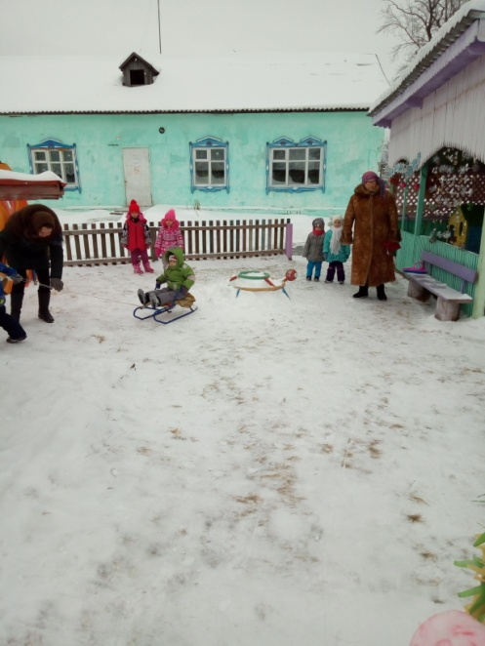 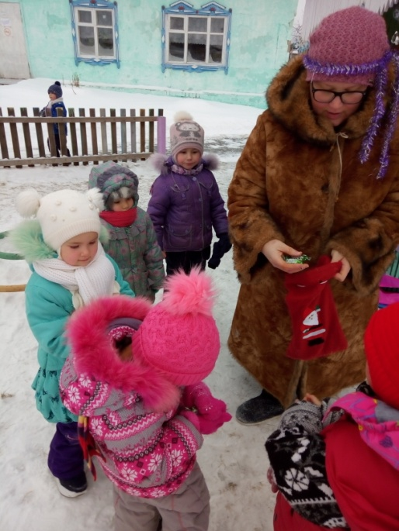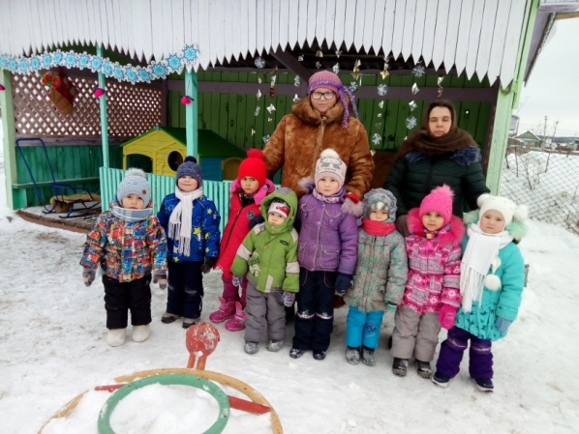

Праздник «Нардуган»

16.01.2019 г. в МКДОУ «Ачитский детский сад «Улыбка» - филиал «Гайнинский детский сад «Чулпан» прошел традиционный татарский праздник «Нардуган». В этом году он был необычный, к детям в гости приходили «Нардуган ата и Нардуган ана». В переводе Нардуган - это «рождения солнца». Праздник символизирует пробуждение природы и торжество жизни. В ходе праздника с ребятамя проводились различные конкурсы. Закончился праздник сладкими угощениями от гостей Нардуган ата и Нардуган ана.